软件需求与概要设计说明书

项目名称：

开发团队： “Tooth Fairy”小组
成 员： 杜圣哲 王必聪 道发发
柳博 严旭东 高烁琳 李雪

哈尔滨工业大学
软件学院
二零一六年十二月

1引言 1
1.1编写目的 1
1.2背景 1
1.3定义 1
2任务概述 1
2.1需求获取 1
2.2项目目标 2
2.3用户的特点 3
2.4假定和约束 3
3需求分析 4
3.1功能需求 4
3.1.1传感器 4
3.1.1.1 数据采集 4
3.1.1.2 数据上传 8
3.1.2本地主机 8
3.1.2.1数据融合 8
3.1.2.2数据上传 9
3.1.2.3获取指令 9
3.2非功能性需求 14
3.2.1 精度 14
3.2.2 时间特性要求 14
3.2.2.1传感器采集频率 14
3.2.2.2本地主机转发频率 14
3.3故障处理要求 15
4运行环境规定 15
4.1设备 15
4.2支持软件 15
5 总体架构设计 15
6 系统功能模块 17
6.1“自然醒”闹钟功能 17
6.2个性化贴士提醒功能 17
6.3睡眠环境监测与调节功能 18
6.4安全防护 18
6.5用户语音交互功能 18
6.6本地服务器 18
7 数据存储设计 25
8 系统的网络拓扑 26

1引言

1.1编写目的
本文为“个人睡眠管家系统”的需求分析文档，梳理出该系统的各项功能，并对系统的功能性需求和非功能性需求做出定义，为后续开发过程做出指导，并且作为该系统功能需求修改和确定的依据。

1.2背景
现代人们的日常工作学习繁忙，加上电灯的发明、楼宇的住宿环境，人们的生物钟已经脱离传统的“日出而作，日落而息”的限制，目前人们的作息也普遍存在不规律的现象，进而影响到每日的睡眠质量。因此通过物联网感知技术打造一个“睡眠环境控制管家”来对室内环境进行监测和调节，并且加入柔和、人性化的日光叫醒功能，以改善用户的睡眠质量。

1.3定义
名词 | 说明
（待加功能） | 在实现完成基础功能的系统后再考虑添加的功能

2任务概述

2.1需求获取
根据本系统提出的初衷和初期简单的用户调查，得到系统用例图如下。
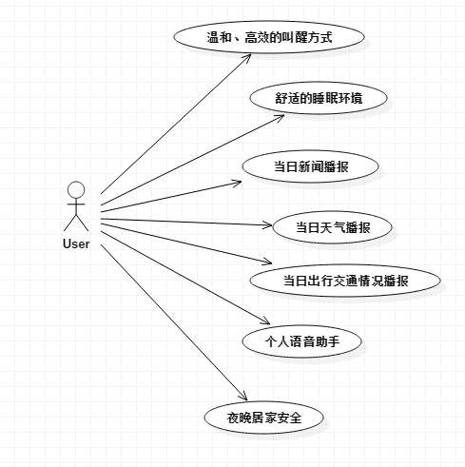
图 2-1 系统用例图
根据该用例图与目标分析，将该系统打造成一个智能家居助手，主要实现对用户的睡眠环境的监测和调节，为用户提供舒适安全的睡眠环境以及通过人性化的“贴士提醒”和语音交互方式提高用户体验。

2.2项目目标
本系统将主要实现以下主要功能：
- “自然醒”闹钟
- 模拟日出过程的渐变式“日光”效果
- 播放鸟叫、流水声等自然环境声音
- 通过手机端应用设置闹钟
- 个性化贴士
- 用户起床后播放音乐
- 用户起床后播报当日天气、新闻、出行交通情况等信息
- 睡眠环境监测与调节
- 实时监测室内的温度、湿度、气压等信息数据
- 根据数据与预判条件值，做出相应的调节措施
- 安全防护
- 通过监测门窗是否被恶意打开进行防盗
- 通过收集声音和图像/影像信息对防盗判断结果进行辅助判定（待加功能）
- 对厨房附近可燃气体浓度进行监测，预防燃气泄漏带来的危险
- 对常用加热型电器或涉水电器进行温度等监测，防火、防电（待加功能）
- 通过手机交互实现“一键开关”常用电器
- 系统判断遇到危险后进行主动报警并叫醒用户
- Android App交互
- 支持用户以语音的形式与手机交互，控制系统中某些功能、获取“贴士”等
- 其他
- 支持RFID标签标识特定用户，实现更换睡眠地点时的快速设置（待加功能）

2.3用户的特点
- 生活习惯特点
本系统主要针对的用户群体普遍存在“作息不规律”的问题，每日的入睡和起床时间不固定导致生理时钟紊乱。比如高校学生、工作比较繁忙的上班族、工作不稳定的人群等，该类人群普遍存在“长期晚睡”的习惯，而又常常需要“定时定点起床”。并且该类人群普遍生活在城市楼宇中，不具备较好、较自然的睡眠光线条件，比如“夜晚光线很暗”、“在醒来的时候光线逐渐变亮”。
- 年龄特点
本系统目前针对的目标人群年龄为20岁-50岁之间。
- 经济能力
本系统针对目标人群为初入职场不久到初步实现“经济独立”之间的人群，他们应当具备：有能力负担起“一个人”的住宿条件，职场或其他方面压力较大，作息规律不能得到保证。

2.4假定和约束
本文档中对于该系统的描述皆建立在以下假定条件与约束当中：
- 不考虑多样化的用户实际家装环境，假设当前的原型系统可以适用多中复杂的情况
- 在没有添加摄像头和录音设备进行警报防误判时，假设用户不会进行误操作以误触警报
- 由于暂时未做大量且详尽的用户调查和实验，本系统及文档中涉及的“适宜数据值”皆为在物联网上调查到的参考值，在此假定他们可靠、有效

3需求分析

3.1功能需求

3.1.1传感器
根据本系统的实现目标，本系统主要用到的数据收集传感器有：烟雾传感器（监测燃气浓度）、门磁传感器（监测门窗开合）、温湿度传感器（监测室内温湿度）、气压传感器等。

数据采集
- 烟雾传感器
传感器放置在厨房燃气管道附近，用于实时收集可燃气体浓度信息。
系统采用的烟雾传感器型号为MQ2，属于半导体气敏式烟雾传感器。其组成由图3-1所示，微型AL2O3陶瓷管、SnO2敏感层，测量电极和加热器构成的敏感元件固定在塑料或不锈钢制定的腔体内，加热器为气敏元件提供了必要的工作条件。封装好的气敏元件有6只针装管脚，其中4个用于信号取出，2个用于提供加热电流。
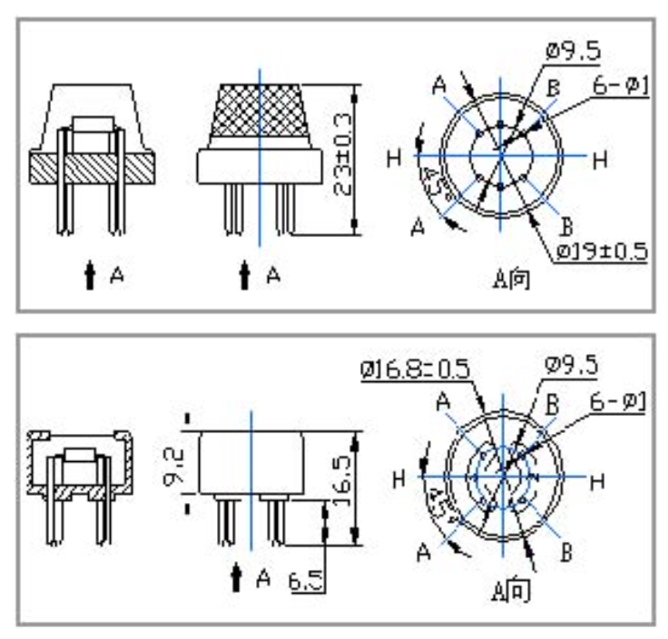
图 3-1 MQ2传感器原理图
MQ2气体传感器所使用的气敏材料是在清洁空气中电导率较低的二氧化锡（SnO2）。当传感器所处环境中存在可燃气体时，传感器的电导率随空气中可燃气体浓度的增加而增大。使用简单的电路即可将电导率的变化转换为该气体浓度相对应的输出信号，原理图如图3-2所示。
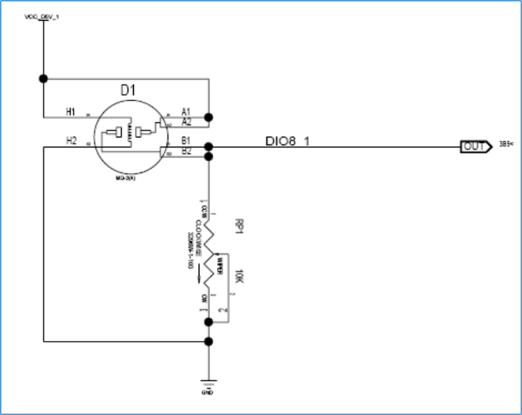
图 3-2 MQ2传感器原理图
- 温湿度传感器
温湿度传感器主要放置在卧室等睡眠环境中，用于实时收集室内的温湿度数据，为后续的调节功能作为判断依据与触发条件。
本系统中采用的温湿度传感器为SHT10. 要驱动SHT10进行采样必须发送如下命令：首先，向SHT10发送“启动传输”时序，完成数据传输的初始化。如图4-3所示，时序包括当SCK时钟高电平时，DATA发转为低电平；紧接着SCK变为低电平，随后在SCK时钟高电平时，DATA翻转为高电平。初始化之后，单片机便可以向SHT10发送命令。通常的命令包括3个地址位（目前只支持“000”）和5个命令位，具体将在后面的代码中进行介绍。SHT10会以下述方式表示已正确的接收到命令：在第8个SCK时钟的下降沿之后，将DATA下拉为低电平，并且在第9个SCK时钟的下降沿之后，将DATA位恢复为高电平。
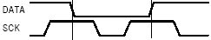
图 3-3 传输时序
启动程序完成之后，SHT10便会以串行数据的方式与单片机进行通信，时序图如图4-4所示。DATA三态门用于数据的读取，DATA在SCK时钟下降沿之后改变状态，并仅在SCK时钟上升沿有效。数据传输期间，在SCK时钟高电平时，DATA必须保持稳定。为避免信号冲突，单片机应驱动DATA在低电平。
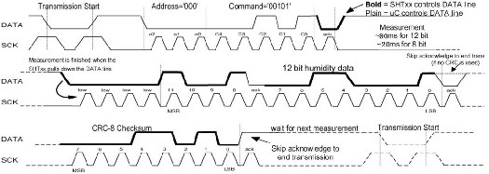
图 3-4 RH测量时序举例：“0000’1001’0011’0001”=2353=75.79%RH
(未包含温度补偿)
- 气压传感器
本系统选用的气压传感器型号为MPL3115A2。MPL3115A2具有三项主要功能。一是测量环境大气压，二是测量高度，三是测量温度。
气压传感器与主设备通信使用IIC协议，硬件设计主要是把气压传感器的数据线、时钟线与CC2531连接起来，其中数据线SDA与CC2531的P0_1相连，时钟线SCL与CC2531的P0_0相连。CC2531向气压传感器写入数据的地址为0xC0，读取数据的地址为0xC1。
在采集气压传感器数据之前，必须对其进行初始化，初始化主要是配置控制寄存器0x26，根据数据手册，把寄存器0x26的值配置为0x39。寄存器位分布如图所示：
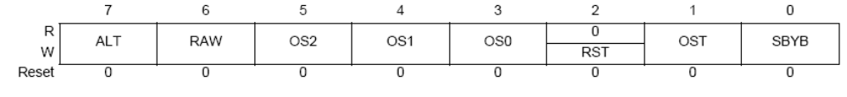
图3-5控制寄存器0x26的位分布
其中，ALT位配置为0时，传感器工作于气压模式，ALT位配置为1时，传感器工作于高度模式。SBYB位配置为0时，传感器工作于standby模式，SBYB位配置为1时，传感器工作于active模式。因此，启动传感器工作，必须把SBYB位配置为1。初始化气压传感器之后，就可以采集数据了，使用I2C读数据函数从寄存器0x01、0x02、0x03中读取气压值，从寄存器0x04、0x05中读取温度值。
气压值表达为三个字节，例如，寄存器0x01的值为0x61, 寄存器0x02的值为0xF8, 寄存器0x03的值为0xE0。应用时将这三个字节组合成0x61F8E，即20位二进制位，丢弃最后四位二进制位。0x61F8E = 401294，此值401294 * 0.25 = 100323.5（帕斯卡）。温度值表达为两个字节，例如，寄存器0x04的值为0x1C，寄存器0x05的值为0x50。应用时将这两个字节组合成0x1C5，即12位二进制位，丢弃最后四位二进制位。0x1C5 = 453，此值 453 * 0.0625 = 28.3125℃。
- 门磁传感器
门磁传感器的型号为A1104。
A1104是单极霍尔效应开关，具有磁性工作阈值 (Bop)。如果霍尔单元承受的磁通密度大于工作阈值，那么输出晶体管将开启；当磁通密度降至低于工作阈值 (Brp) 时，晶体管会关闭。滞后 (Bhys) 是两个阈值 (Bop-Brp) 之间的差额。即使存在外部机械振动及电气噪音，此内置滞后页可实现输出的净切换。单极霍尔效应的数字输出可适应各种逻辑系统。这些器件非常适合与简单的磁棒或磁杆一同使用。Allegro 提供各种单极霍尔效应开关，各开关均具有与磁铁南极相关的不同工作阈值及滞后。
霍尔效应开关将以下元件包含在单硅片上：稳压器、霍尔电压发生器、小型信号放大器、施密特触发器和 NMOS 输出晶体管。集成稳压器允许在 3.8 至 24 V 之间工作。丰富板载保护电路可以经受 ±30 V 的绝对最大电压额定值。
其原理框图如下：
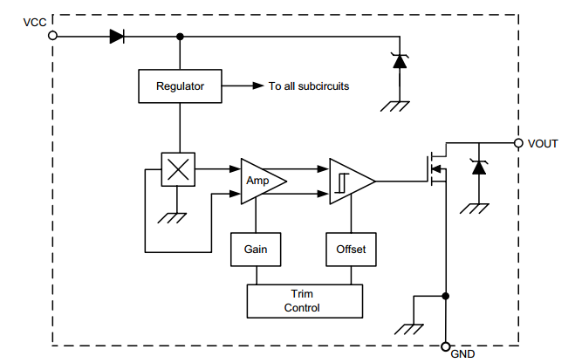
图 3-6 门磁传感器

数据上传
每个传感器模块都是由一个CC2531芯片控制的，每个结点都是通过CC2531将传感器部分的数据获取到后，通过ZigBee协议将数据发送到本地的RAM网关板上。其中注意：
- 从温湿度传感器读数据，同样也要注意时序，只有在上升沿数据有效之后才能读。如果当前环境的温湿度不在理想范围内，系统就会将数据信息转化为文字信息向服务器上传。
- CC2531从气压传感器读取数据的地址为0xC1

3.1.2本地主机

3.1.2.1数据融合
从各个传感器获得的数据将会统一发送到ARM网关板，ARM网关根据各个传感器发送的数据将这些数据以特定的数据包格式发送给主机，主机监听与ARM网关相连接的端口获取数据。
从ARM网关发送到主机的数据是独立的。本系统的主机采用树莓派3，当树莓派3接收到各个不同传感器的数据之后，首先会对这些数据做出一定的过滤。另外主机会将不同传感器的数据进行一定的综合判断，比如当温度传感器和烟雾传感器都达到一定的阈值之后就会触发火灾报警器等，这些操作是主机根据各个传感器传来的数据进行判断并反映的。

3.1.2.2数据上传
本系统计划使用ZigBee协议完成相关传感器和网关板之间的通讯，网关板一方面接受传感器发来的数据，另一方面，网管板也向一些传感器发送一些控制数据（例如，网管板发送一个信号，使继电器开或关）
另外，使用网线直连服务器和网管板，通过获取网关板传给服务器的数据包来获知传感器的数据。并且，服务器也会给网管板发送一些控制信息。

3.1.2.3获取指令
上位机与ARM网关SOCKET通信消息定义：
表 3-1 Socket通信协议
消息头 |  |  |  |  |  |  |  | 消息体
消息长度 | 固定  标记位 | 网关  标识 | 设备类型标识 | 保留 | 设备节点地址 | 消息  ID | 流水号 | 数据结构自定义，注意4字节对齐
2Bytes | 2Bytes  (0x5473) | 2Bytes | 1Byte | 1Bytes  (0xFF) | 2Bytes | 2Bytes | 4Bytes | 数据结构自定义，注意4字节对齐
说明：
- 消息长度是指消息头 + 消息体的长度，即消息的总长度。
- 固定标记位标记我们实验箱设备，物联网实验箱固定标记位统一为0x5473。
- 网关标识，区分不同ARM网关。在ARM网管请求登陆服务器时由PC侧服务器动态分配，。
- 设备类型标识区分接入ARM网关的设备：
RFID读写卡器： 0x01；
Zigbee设备： 0x02；
CMOS摄像头： 0x03；
（后续可能还有要加入的其它设备）.
- 设备节点地址为每个接入ARM网关设备在网络中的唯一标识，考虑通过RS485、can总线等接入多个相同设备，比如RFID读写器、摄像头等；
- 消息头中的消息ID为PC和ARM网关之间消息交互的标识，和消息内容中串口的消息ID无关。
- 消息头的消息ID为0x1234，标识ARM网关登录PC服务器请求消息，此时，网关标识、消息内容都可为空；
- 消息头的消息ID为0x4321，标识ARM网关登录PC服务器响应消息，PC服务器动态分配网关标识，供ARM网关使用；
- 消息头的消息ID为0x0010，标识Zigbee、RFID等设备向PC发送正常业务消息；
- ARM网关与PC有其他类型的通信消息，再加以补充；
- 流水号：收到一条请求消息，要以同样的流水号回响应消息。
消息体内容：Zigbee及RFID的消息体定义参考第二部分串口通信数据格式。
串口设备消息定义：
表 3-2 串口协议
标识位  1Byte  (固定0xAB) | 标识位  1Byte  (固定0xCD) | 保留位  2Bytes  （0x0000） | D_LEN  1Byte | 设备类型  1Byte | 消息ID  2Bytes | 流水号  4bytes | DATA | CHECK  1byte
说明：
- 标识位：标识位固定为0xCDAB，长度为2Bytes；
- 保留位：2Bytes的保留位，默认填写0x0000;
- D_LEN：该字段长度为1字节，表示DATA部分的长度。
- 设备类型：区分zigbee、RFID等不同设备；
RFID：0x01；Zigbee：0x02；
- 消息ID，区分不同设备的消息类型，不同设备类型的ID可以重复；
- ARM与串口设备之间公共消息定义：
ARM对串口接入设备，发送设备类型请求消息ID：0x0001，DATA部分不进行填充，同时ARM会对接入的设备定时发送此请求消息，作为心跳消息；
串口设备回应设备类型请求消息ID：0x0010，同时填充自己的设备类型返回消息；
B、RFID 消息ID定义如下：
上位机请求帧：
0x00A0 | 0x00A1 | 0x00A2 | 0x00A3 | 0x00A4 | 0x1234
读卡号 | 读数据 | 写数据 | 消费 | 充值 | 设备状态
下位机响应帧
0xA000 | 0xA100 | 0xA200 | 0xA300 | 0xA400
读卡号 | 读数据 | 写数据 | 消费 | 充值
C、Zigbee消息标识（Cluster_ID）定义如下:
0x0030 //温度；
0x0031 //湿度
0x0032 //光照
0x0033 //红外对管
0x0034 //烟雾
0x0036 //加速度
0x0037 //压力
0x0043 //继电器控制
0x0050 //长短地址匹配
0x0030 //温度
0x0031 //湿度
0x0032 //红外渐近光
0x0038 //周围环境光
0x0034 //烟雾
0x0033 //红外对管
0x0036 //加速度
0x0039 //控制继电器开
0x0040 //控制继电器关
0x0037 //压力
0x0011 //接收功率RSSI
0x0051 //PANID
0x0053 //信道号查寻
- 流水号：收到一条请求消息，要以同样的流水号回响应消息。
- DATA为数据部分。
- zigbee部分数据定义格式如下表所示，上下行数据格式相同：
ENDP  1Byte | LO_ADDR  1Byte | HI_ADDR  1Byte | EP  1Byte | LO_ID  1Byte | HI_ID  1Byte | LEN  1Byte | DAT
- ENDP：节点标号，源节点，在星行网络里面，固定为0xCB（协调器）。
- LO_ADDR-HI_ADDR：短地址，EP节点的网络地址
- EP：终端节点标号
  - 终端节点：0xD3
  - 协调器： 0xCB
  - 路由节点： 0xD2
- LO_ID-HI_ID：Profile ID标号（消息类型，定义与头部zigbee消息ID相同）
- LEN：数据负荷长度。
- DAT：数据负荷。
B、RFID部分数据定义格式如下：
上位机请求帧
消息ID  （2字节） | 对应操作  类型 | 消息体（DATA）
00 A0 | 读卡号 | A0 + 数据长度（1字节）
00 A1 | 读数据 | A1 + 密码（6字节）+ 块号（1字节） + 数据长度（1字节）
00 A2 | 写数据 | A2 + 密码（6字节）+ 块号（1字节） + 数据长度（1字节）+ 数据（16字节）
00 A3 | 消费 | A3 + 密码（6字节）+ 块号（1字节） + 数据长度（1字节）+ 数据（4字节）
00 A4 | 充值 | A4 + 密码（6字节）+ 块号（1字节） + 数据长度（1字节）+ 数据（4字节）
12 34 | 设备状态
下位机响应帧
消息ID  （2字节） | 对应操作  类型 | 消息体（DATA）
A0 00 | 读卡号 | A0 + 数据长度（1字节）+ 卡片序列号（4字节）
A1 00 | 读数据 | A1 + 块号（1字节） + 数据长度（1字节）+ 数据（16字节）
A2 00 | 写数据 | A2 + 块号+ 数据长度（1字节）
A3 00 | 消费 | A3 + 块号 + 数据长度（1字节）+ 数据（4字节）
A4 00 | 充值 | A4 + 块号 + 数据长度（1字节）+ 数据（4字节）
- CHECK：校验和，该字段长度为1字节，确保数据包的完整性。
校验和计算方法：整条消息逐字节进行异或计算，然后累加，具体算法如下
/******************************************************************************
* @fn SPIMgr_CalcFCS
* Calculate the FCS of a message buffer by XOR'ing each byte.
* Remember to NOT include SOP and FCS fields, so start at the CMD
* field.
* @param byte *msg_ptr - message pointer
* @param byte len - length (in bytes) of message
* * @return result byte
******************************************************************************/
byte SPIMgr_CalcFCS( uint8 *msg_ptr, uint8 len )
{
byte x;
byte xorResult;
xorResult = 0;
for ( x = 0; x < len; x++, msg_ptr++ )
xorResult = xorResult ^ *msg_ptr;
return ( xorResult );
}

3.2非功能性需求

3.2.1 精度
表格 3-3 传感器数据精度
传感器类型 | 数据采集精度 | 用户数据显示精度
烟雾传感器 | 1ppm | 1ppm
温湿度传感器 | 温度：0.01°C/°F | 温度：0.01°C/°F
气压传感器 | 压力的采集精度为20-比特（Pascals），高度的采集精度为20-比特（m），温度的采集精度为12-比特（摄氏度） | 压力显示精度为0.01Pa，高度显示精度为0.0001m，温度显示精度为0.0001m
门磁传感器 | 传感器每进行十次数据的监测，判断是否有八次以上都为高电平状态，如果是才发送信号。这样减少误触的误差 | 用户显示的状态为离散数据0与1，显示时无精度问题，误差均来自于采集误差

3.2.2 时间特性要求

3.2.2.1传感器采集频率
表格 3-4 传感器数据采集频率
传感器类型 | 数据采集频率
烟雾传感器 | 30次\min
温湿度传感器 | 50Hz
气压传感器 | 最高可达128Hz
门磁传感器 | 最高可达1MHz

3.2.2.2本地主机转发频率
本地主机在收到各传感器数据后，进行初步数据处理和打包，以每分钟1次的频率将数据包进行转发。

3.3故障处理要求
某些传感器存在由于长时间使用导致的芯片指针偏置或传感器敏感元件损坏等现象，从而造成传感器读取数据出现偏差、精度不够等问题。
如遇到传感器故障问题，系统应当尝试通过对偏差进行修正，如气压传感器可以通过对OFF_P、OFF_T、OFF_H三个寄存器，对气压、温度、海拔的输出数据进行偏置修正。
当问题难以解决时，系统应当发出预警，提示用户系统故障，以更换系统部件或进行修复。

4运行环境规定

4.1设备
- 本地主机与服务器：树莓派3
- “日光闹钟”模块：Arduino UNO
- 用户手机端：Android手机

4.2支持软件
- 服务器：Linux、MySQL、Python等
- Android手机：Android 5.0以上操作系统

5 总体架构设计
本系统可以分为应用层、传输层和感知层三个层面，如图5-1所示。
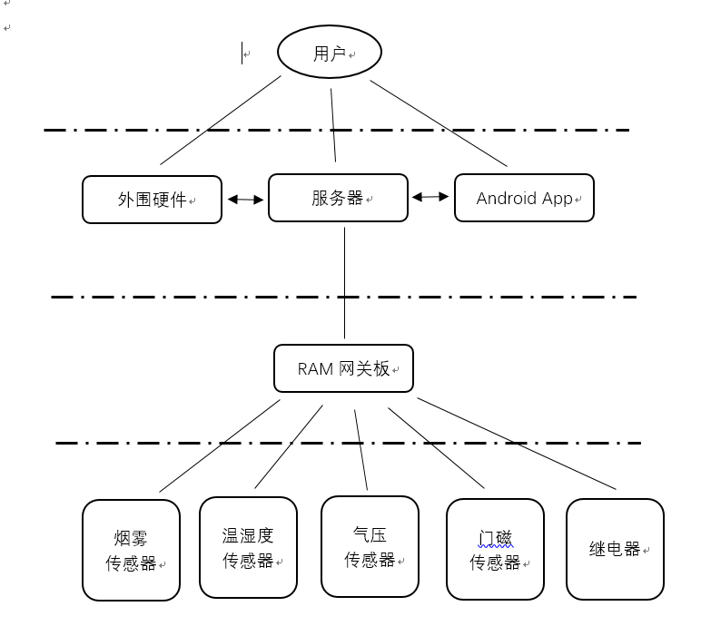
图 5-1 系统三层架构图
本系统的应用层包括用户与Android App的交互以及外围硬件的交互。其中Android App与本地服务器之间为典型的C/S架构，本系统应用的总体功能模块划分如图5-2所示。
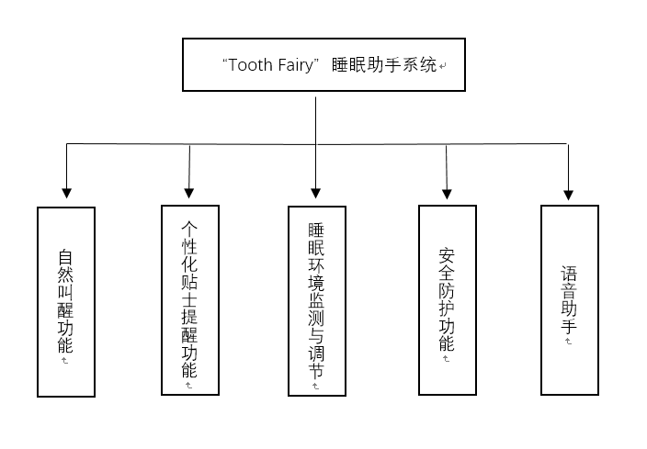
图 5-2 系统应用的功能模块

6 系统功能模块

6.1“自然醒”闹钟功能
- 通过树莓派或者外接Arduino的形式，用数个LED灯泡的渐亮效果模拟日出过程的渐变式“日光”效果
- 播放鸟叫、流水声等自然环境声音，模拟自然环境
- 用户可以通过手机应用设定闹钟时间
- 系统可以根据用户的日常睡眠习惯、入睡时间、次日事务安排自主推荐闹钟时间
- 默认参考最佳睡眠时间为23:00—7：00

6.2个性化贴士提醒功能
- 用户起床后播放用户喜欢的音乐
- 根据用户喜好，获取当日相关新闻，进行播报
- 播报社交平台上用户日常较为关注的内容
- 获取当日天气情况（如温度、空气污染）以及交通情况等，为用户的出行和穿衣做出指导
- 贴士提醒功能由树莓派直接提供或者由其推送到Android手机端完成

6.3睡眠环境监测与调节功能
- 实时监测室内温度、湿度、气压等数据
- 根据数据智能调节睡眠时的室内环境
- 调节手段包括：控制外接外围硬件（电扇、空调、加湿器等）的开关和开关窗等
- 各项数据舒适值参考：
冬天温度为18至25℃，湿度为30％至80％，最佳温度22℃，湿度60%。
夏天温度为23至28℃，湿度为30％至60％，最佳温度26℃，湿度45%。
最适合气压950hpa~1000hpa

6.4安全防护
- 通过监测门窗是否被恶意打开进行防盗
- 对厨房附近可燃气体浓度进行监测，预防燃气泄漏带来的危险
燃气浓度参考值（报警浓度）：液化气 0.1%～0.5%；天然气0.1%～1%；城市煤气（H2）0.1%～0.5%;一氧化碳：1‰～0.4‰
- 通过手机交互实现“一键开关”常用电器
- 系统判断遇到危险后进行主动报警并叫醒用户

6.5用户语音交互功能
- 在Android端App中加入第三方语音识别API（如讯飞），识别用户命令，并通过与后台通信，获取相关数据，实现语音助手功能
- 通过内置“特殊”语音控制指令，当用户触发命令后施行相关操作

6.6本地服务器
- 服务器架构分析
本系统采用Flask Web Service框架，服务器架构如图6-1所示。
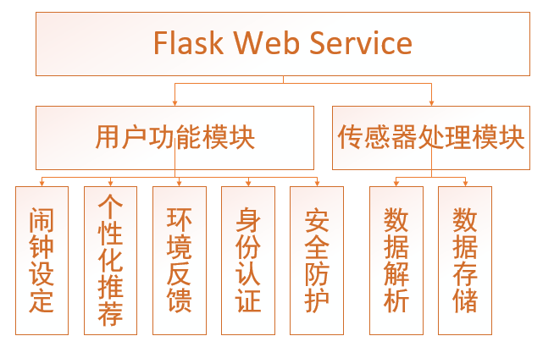
图 6-1 服务器架构
- 传感器数据处理
通过分析RAM网关板的数据包，得到相应数据，结合既定的各项数据阈值来对相应的数据变化触发相应事件。
- 外部API
  - 心知天气
心知天气API官方文档地址为：http://www.thinkpage.cn/doc。
在该文档中提供了天气、空气质量、生活、地理、位置等方面的信息。经过对官方文档的筛选，将有用信息汇总为如下Json格式的文件，反馈给Android端。
Json格式：
{
"results": [{
"location": {
"id": "C23NB62W20TF",
"name": "西雅图",
"country": "US",
"timezone": "America/Los_Angeles",
"timezone_offset": "-07:00"
},
"now": {
"text": "多云", //天气现象文字
"temperature": "14", //温度，单位为c摄氏度或f华氏度
"feels_like": "14", //体感温度，单位为c摄氏度或f华氏度
"humidity": "76", //相对湿度，0~100，单位为百分比
"visibility": "16.09", //能见度，单位为km公里或mi英里
"wind_direction": "西北", //风向文字
"wind_scale": "2", //风力等级
},
"chinese_calendar": { //返回数组元素个数由start和days参数控制
"solar_term": "" //二十四节气名，如：冬至、小寒、大寒、立春等
}，
"sun": { //返回指定days天数的结果
"date": "2016-10-01", //日期
"sunrise": "06:10", //日出时间
"sunset": "18:00" //日落时间
}，
"alarms": { //该城市所有的灾害预警数组
"title": "四川省乐山市气象台发布大雾黄色预警", //灾害预警
"type": "大雾",
"pub_date": "2015-09-23T07:02:00+08:00"
}，
"air": {
"city": { //城市综合空气质量数据
"aqi": "40", //空气质量指数(AQI)是描述空气质量状况的定量指数
"quality": "优", //空气质量类别，有“优、良、轻度污染、中度污染、重度污染、严重污染”6类
"last_update": "2015-09-23T13:00:00+08:00" //数据发布时间
}]
},
"suggestion":[{
"dressing": { //穿衣
"brief": "较冷",
"details": "建议着厚外套加毛衣等服装。年老体弱者宜着大衣、呢外套加羊毛衫。"
},
"flu": { //感冒
"brief": "较易发",
"details": "天气较凉，较易发生感冒，请适当增加衣服。体质较弱的朋友尤其应该注意防护。"
},
"morning_sport": { //晨练
"brief": "不宜",
"details": "阴天，早晨天气寒冷，请尽量避免户外晨练，若坚持室外晨练请注意保暖防冻，建议年老体弱人群适当减少晨练时间。"
},
"sunscreen": { //防晒
"brief": "弱",
"details": "属弱紫外辐射天气，长期在户外，建议涂擦SPF在8-12之间的防晒护肤品。"
},
"umbrella": { //雨伞
"brief": "不带伞",
"details": "阴天，但降水概率很低，因此您在出门的时候无须带雨伞。"
}
}]，
"last_update": "2015-09-25T22:45:00-07:00" //数据更新时间（该城市的本地时间）
}]
}
- 知乎日报
知乎日报的文档地址为：http://www.tuling123.com/help/h_cent_webapi.jhtml。
该API为我们提供了知乎日报的最新文章列表、内容、评论等信息。经过对官方文档的筛选，将有用信息汇总为如下Json格式的文件，反馈给Android端。
Json格式：
{
text: "© Fido Dido", //供显示的图片版权信息
img: "http://p2.zhimg.com/10/7b/107bb4894b46d75a892da6fa80ef504a.jpg" // 图像的 URL
} //启动界面图像获取
{
date: "20140523",//日期
stories: [ //当日新闻
{
title: "中国古代家具发展到今天有两个高峰，一个两宋一个明末（多图）", //新闻标题
ga_prefix: "052321", //供 Google Analytics 使用
images: [
"http://p1.zhimg.com/45/b9/45b9f057fc1957ed2c946814342c0f02.jpg" //图像地址
],
type: 0,
id: 3930445 //内容的ID
},
],

}//最新消息
{
body: "<div class="main-wrap content-wrap">...</div>",
image_source: "Yestone.com 版权图片库",
title: "深夜惊奇 · 朋友圈错觉",
image: "http://pic3.zhimg.com/2d41a1d1ebf37fb699795e78db76b5c2.jpg",
share_url: "http://daily.zhihu.com/story/4772126", // 供在线查看内容与分享至 SNS 用的 URL
js: [ ], //供手机端的 WebView(UIWebView) 使用
recommenders": [ //这篇文章的推荐者
{ "avatar": "http://pic2.zhimg.com/fcb7039c1_m.jpg" },
{ "avatar": "http://pic1.zhimg.com/29191527c_m.jpg" },
{ "avatar": "http://pic4.zhimg.com/e6637a38d22475432c76e6c9e46336fb_m.jpg" },
{ "avatar": "http://pic1.zhimg.com/bd751e76463e94aa10c7ed2529738314_m.jpg" },
{ "avatar": "http://pic1.zhimg.com/4766e0648_m.jpg" }
],
ga_prefix: "050615",
section": { //栏目的信息
"thumbnail": "http://pic4.zhimg.com/6a1ddebda9e8899811c4c169b92c35b3.jpg", //栏目的缩略图
"id": 1,
"name": "深夜惊奇"
},
type: 0,
id: 4772126,
css: [ //供手机端的 WebView(UIWebView) 使用
"http://news.at.zhihu.com/css/news_qa.auto.css?v=1edab"
]
} //消息内容获取与离线下载
{
date: "20131118",
stories: [
{
title: "深夜食堂 · 我的张曼妮",
ga_prefix: "111822",
images: [
"http://p4.zhimg.com/7b/c8/7bc8ef5947b069513c51e4b9521b5c82.jpg"
],
type: 0,
id: 1747159
},
]
}//过往消息

- 图灵机器人
图灵机器人的官方文档地址为：http://www.tuling123.com/help/h_cent_webapi.jhtml。
该API为我们提供了一个智能机器人的范本，我们可以与该机器人进行简单的交谈。经过对官方文档的简化，将结果设计为如下Json格式的文件，反馈给Android端。
Json格式：
{
"code":302000,
"text":"亲，已帮您找到相关新闻",
"list":[{
"article":"聂树斌冤案发现者:我不能退缩",
"source":"新浪新闻",
"icon":"http://k.sinaimg.cn/n/news/transform/20161223/qQmI-fxyxusa4918132.jpg/w160h120l1t1456.jpg",
"detailurl":http://news.sina.cn/gn/2016-12-22/detail-ifxyxusa4877174.d.html?vt=4&pos=3
}]
}
{
"code":200000,
"text":"亲，已帮你找到列车信息",
"url":"http://touch.qunar.com/h5/train/trainList?startStation=%E5%93%88%E5%B0%94%E6%BB%A8&endStation=%E6%B1%9D%E5%B7%9E&searchType=stasta&date=2016-12-24&sort=3&filterTrainType=1&filterTrainType=2&filterTrainType=3&filterTrainType=4&filterTrainType=5&filterTrainType=6&filterTrainType=7&filterDeptTimeRange=1&filterDeptTimeRange=2&filterDeptTimeRange=3&filterDeptTimeRange=4"}

7 数据存储设计
本系统使用数据库存储用户数据和传感器数据，共有用户信息表、闹钟时间表、气压传感器表、温湿度传感器表、门磁传感器表、烟雾传感器表、加速度传感器表、环境信息控制表，每个表信息和数据格式如下：
表7-1 用户信息表
UserID | Int(10)
UserName | Char(10)

表7-2 闹钟信息表
AlarmID | Int(10)
UserID | Int(10)
time | Datetime
flag | Int(1)

表7-3 温湿度传感器表
TempSensorID | Int(10)
Time | Datetime
Tempreture | Double(6,4)
Wet | Double(6,4)

表7-4 门磁传感器表
HallSensorID | Int(10)
Time | Datetime
Level | Int

表7-5 加速度传感器表
UserID | Int(10)
Time | Datetime
gravity | Double(6,4)

表7-6 气压传感器表
PreSensorID | Int(10)
time | Char(10)
Pressure | Double(7,4)
Temperature | Double(64,)
Altitude | Double(10,4)

表7-7 烟雾传感器表
UserID | Int(10)
Time | Datetime
concentration | Int

8 系统的网络拓扑
本系统的网络拓扑如图8-1所示。各个传感器与本地RAM网关板之间通过ZigBee协议实现无线通信，网关板与主机（本地服务器）之间通过以太网直连，服务器与手机之间实现Wi-Fi局域网或者互联网的连接通信。
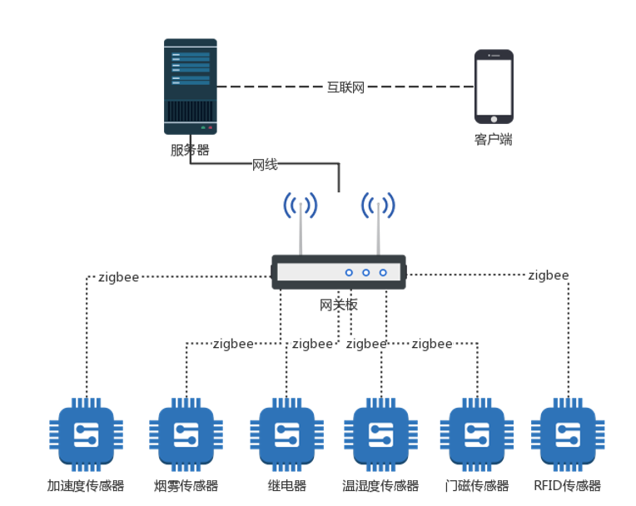
图 8-1 系统网络拓扑

